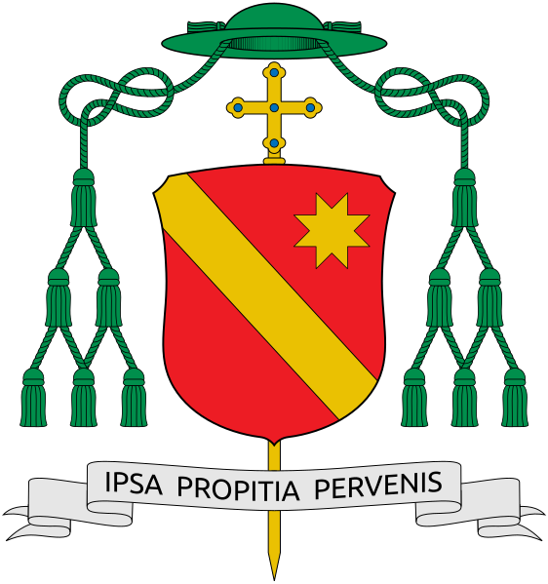 Diocesi di Trivento
SCUOLA DI FORMAZIONE TEOLOGICA
“San Casto”

MODULO DI ISCRIZIONE

1° anno 2018 - 2019

Io sottoscritto/a __________________________________________

nato a ____________ ( ) il ______________ residente in:

Via ________________ n. ___ CAP.______ città ___________

Tel.______________ e-mail __________________________

cell.____________________

Titolo di studio ___________________________________________

Parrocchia _____________________ Città __________________

In cui svolgo il ministero di ___________________________________

chiedo di essere iscritto/a ai corsi della scuola teologica diocesana

Trivento, ___________________

firma
__________________________

Visto di consenso del Parroco

(timbro e firma)

____________________________________

